**第九届省直机关全民健身运动会**

**跳绳线上项目竞赛规程**

一、承办单位

福建省直机关工会工委、福建省直机关团工委、福建省直机关妇工委

二、时间安排

报名时间：截止2021年8月10日

视频报送时间：2021年10月15日—25日

三、展演地点

适宜该项目展演的生活区、办公区或室内外健身场所

四、竞赛项目

1分钟个人男、女跳绳

五、参加单位和参赛人员资格

按《规程总则》执行

六、参赛办法

1.参赛人数不限，由参赛单位统一组织报名

2.各参赛单位安排一名联络员，负责以下工作：

（1）报名表的填写和报送

（2）运动员展演视频的收集和把关

（3）展演视频的报送（联络员的手机号为登录账号）

（4）本单位与主办单位、承办单位等单位的联络工作

3.运动员展演时应着统一运动服装

七、动作要求与展演规定时间

1.将跳绳调至适宜长度，正摇双脚跳绳，每跳跃一次且摇绳一回环（一周圈）计为一个

2.1分钟跳绳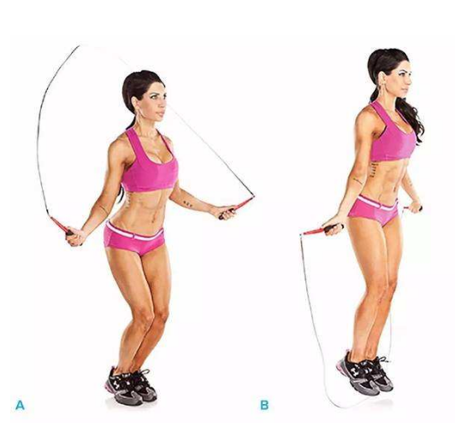动作示意图

（图片来源于网络）

八、视频录制办法

1.视频录制可使用像素较高手机或其他摄像设备录制，具体要求见规程总则

2.规定时间展演视频完整、清晰

3.录制视频时，必须在镜头前摆放计时器（手机秒表或时钟等），1分钟全程视频清晰

4.展演动作不得超出镜头范围，超出视为无效

九、评判标准与办法

1.展演动作规范、标准、正确、流畅

2.1分钟有效个数多者列前，如个数相同，则以后30秒多者列前

3.由裁判组对各单位报送的运动员展演视频进行评审

十、视频报送与报名

按《规程总则》执行

十一、录取名次与奖励

按《规程总则》执行

1. 其他

1.裁判员不能担任该项目本次比赛的教练

2.裁判员（仲裁、竞赛监督）须统一着装并佩带有关证件

3.竞赛委员会成员及机构待定

4.本规程解释权归主办单位，未尽事宜，另行通知